Tillsynsbegäran – information om höga naturvärden i avverkningsanmälan A 45248-2024 i Gotlands kommun
Denna tillsynsbegäran behandlar höga naturvärden i avverkningsanmälan A 45248-2024 i Gotlands kommun som inkom 2024-10-11 och omfattar 9,4 ha.
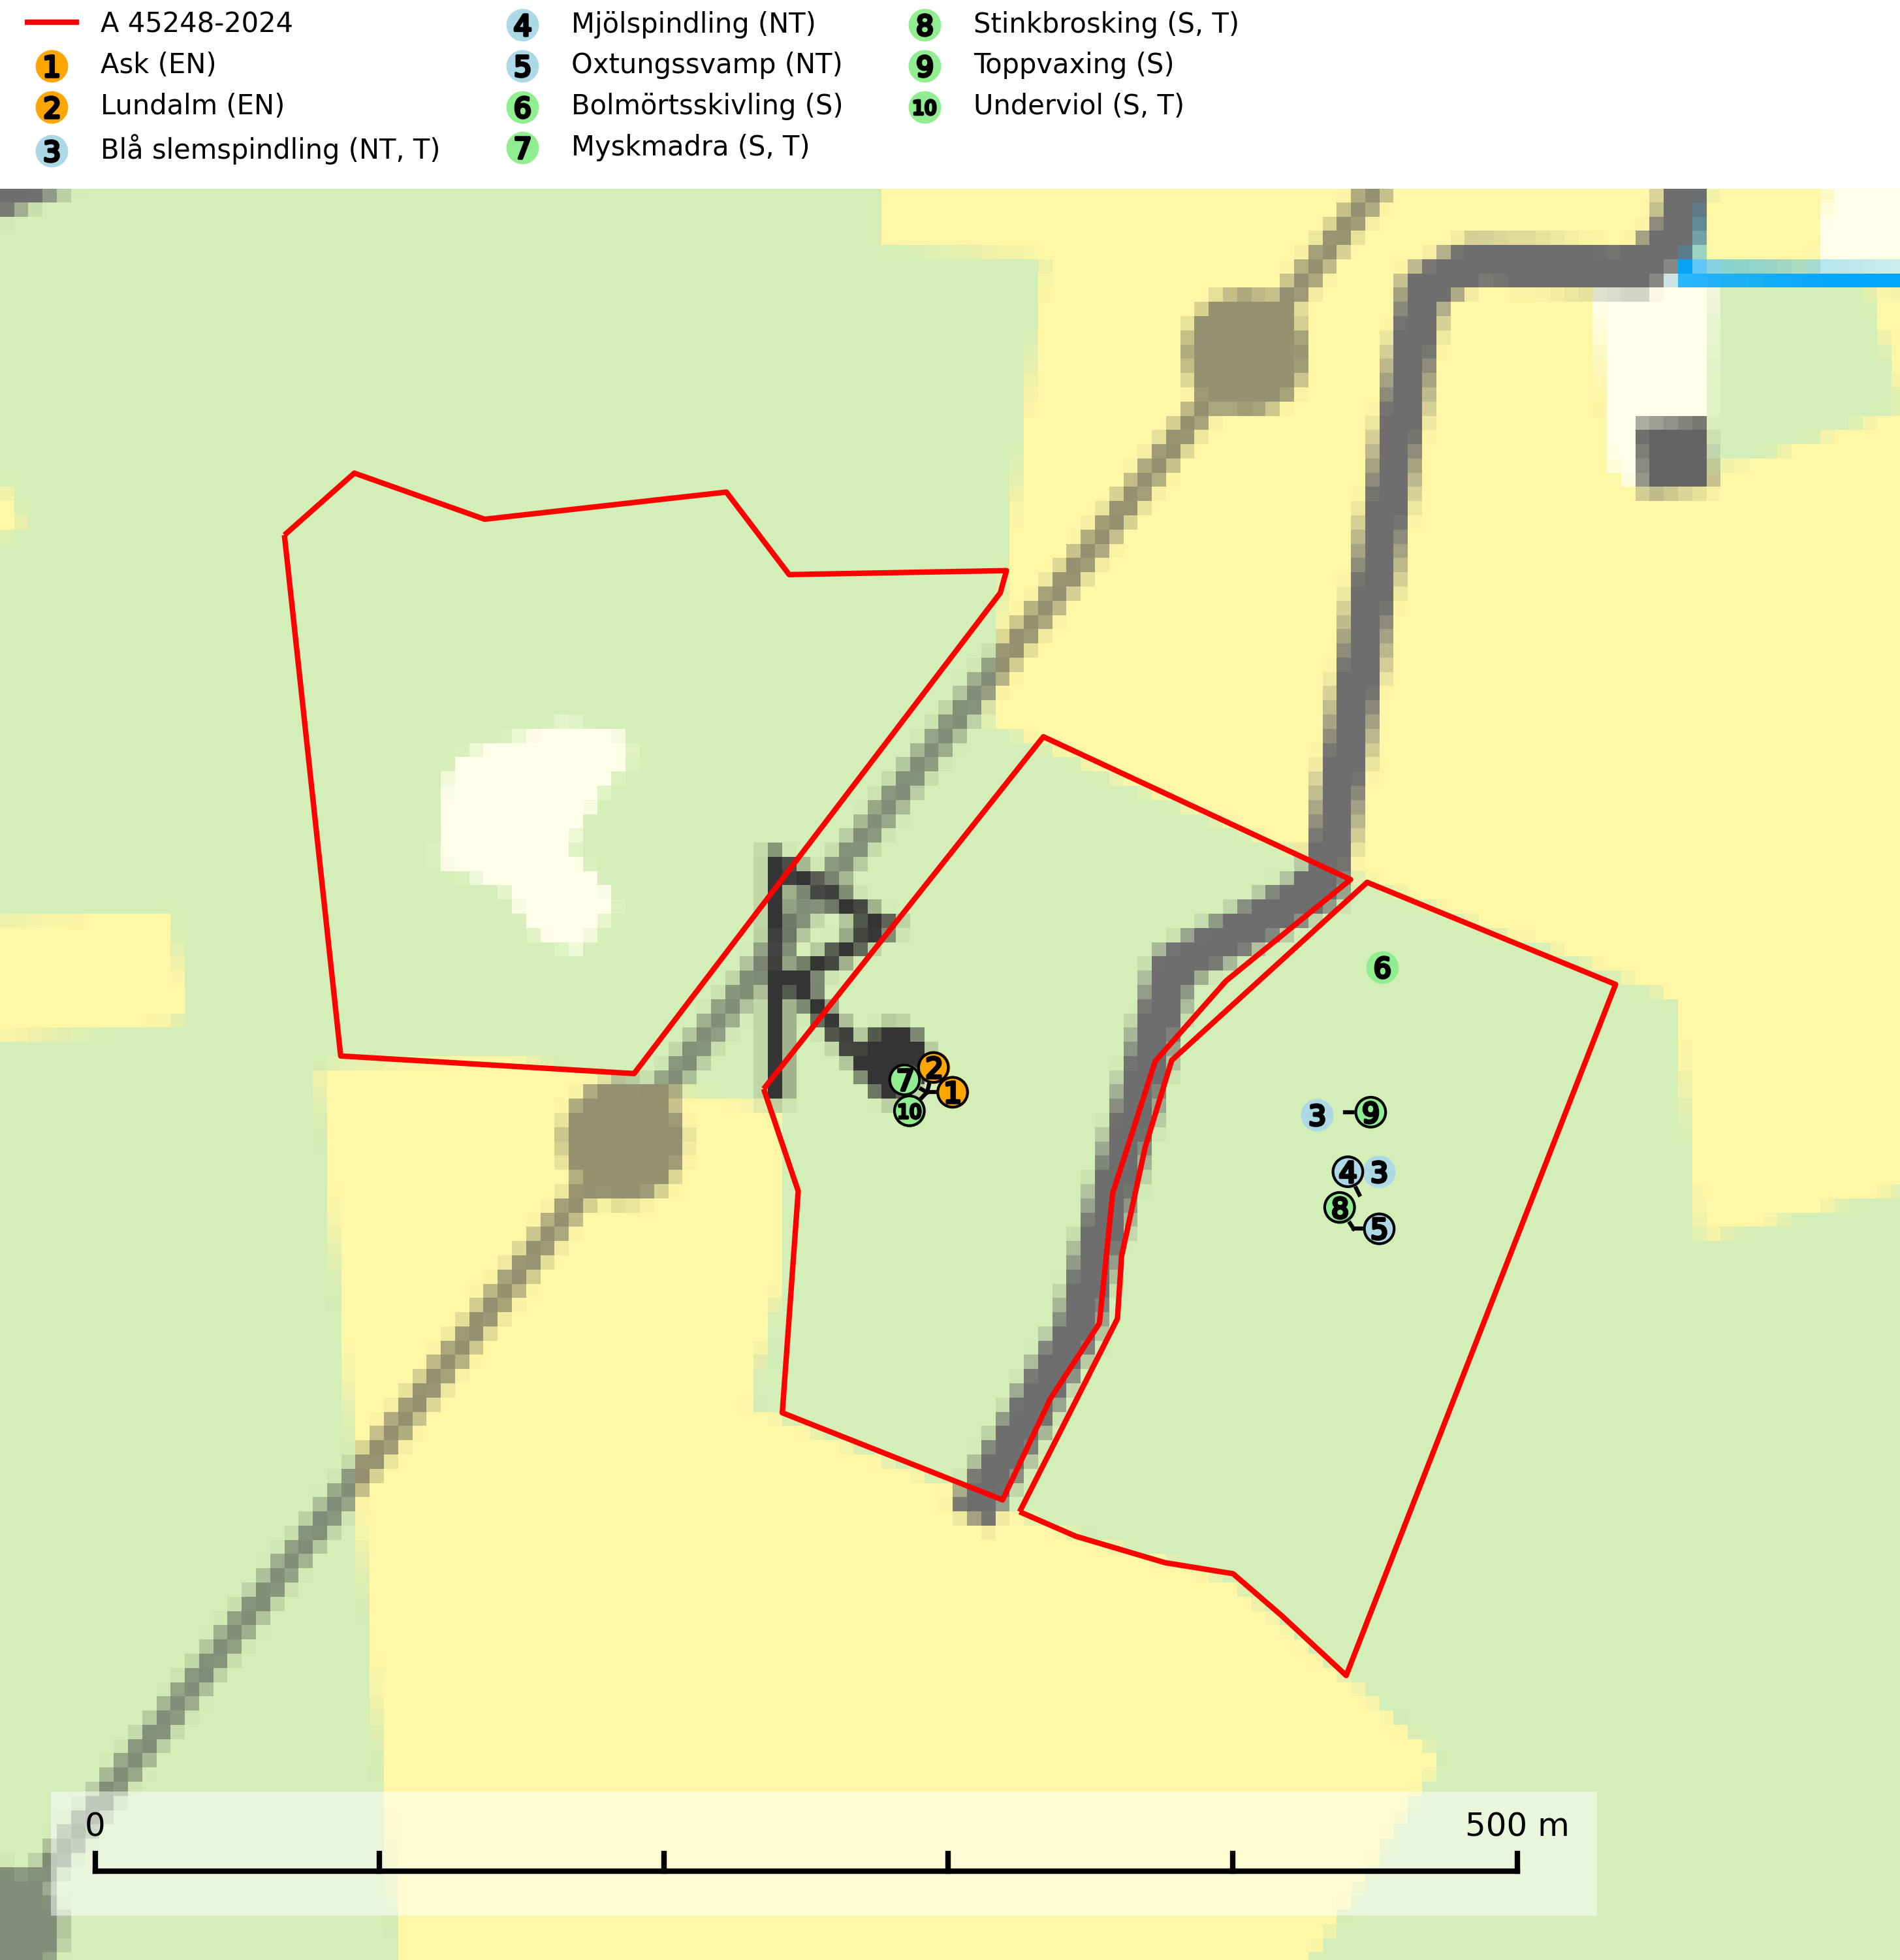
Figur 1. Fyndplatser för naturvårdsarter i avverkningsanmälan. Markörer utan svart kant är placerade på fyndplatsen. Markörer med svart kant är placerade vid sidan av fyndplatsen har ett svart streck som visar fyndplatsens exakta position. Kartans mittpunktskoordinat är N 6387848, E 710508 i SWEREF 99 TM.
I avverkningsanmälan finns fynd av 10 naturvårdsarter, varav 5 är rödlistade, 4 är typiska (T) och 5 är signalarter (S): ask (EN), lundalm (EN), blå slemspindling (NT, T), mjölspindling (NT), oxtungssvamp (NT), bolmörtsskivling (S), myskmadra (S, T), stinkbrosking (S, T), toppvaxing (S) och underviol (S, T). Se Figur 1.

Tillsynsbegäran
Vi begär härmed att Skogsstyrelsen fattar beslut enligt miljöbalken som säkerställer att skogens höga naturvärden bevaras samt att EU-lagstiftning efterlevs och att artskyddsbrott förhindras.
Vi önskar även ta del av de ställningstaganden och beslut som myndigheten meddelar till följd av aktuell avverkningsanmälan och föreningens inlaga (se 34 § förvaltningslagen).

Naturvårdsarter och fridlysta arter
Nedan följer beskrivningar av de naturvårdsarter och fridlysta arter som har sina livsmiljöer och växtplatser i den avverkningsanmälda skogen. De påträffade naturvårdsarterna är ett tydligt kvitto på att det rör sig om en skog med höga naturvärden.
Ask (EN) växer naturligt på frisk till fuktig, näringsrik, mullrik mark, gärna med rörligt, ytnära grundvatten. Asken är mycket viktig för den biologiska mångfalden och den är värd för minst 213 arter i olika organismgrupper, av vilka åtminstone 42 är askspecialister, ytterligare 8 arter förekommer endast på ask och alm. Bland dessa kan nämnas asknätfjäril (EN, §4a), askvårtlav (EN) och askpraktbagge (NT). Det finns en ökad risk att dessa arter försvinner när populationen av ask minskar. Asken är kraftigt drabbad av askskottsjukan, men angripna askar bör inte avverkas eftersom det är så många andra arter knutna till ask, såväl till döda som till levande träd. Eftersom sjukdomen är vindspridd så finns den redan nästan överallt där det finns askar, och till skillnad från almsjukan så förhindrar eller försvårar man inte spridningen genom att ta bort träd. Asken är globalt rödlistad som nära hotad (NT) vilket medför ett internationellt ansvar för arten (SLU Artdatabanken, 2026; IUCN, 2017).
Blå slemspindling (NT) är en mykorrhizasvamp som förekommer i kalkgranskogar med välutvecklade mossmattor och ett örtrikt fältskikt. Den växer även på rik mark i ädellövskog under bok, ek. lind och hassel. Växtplatserna har ofta hög luftfuktighet och ligger gärna i anslutning till en bäck eller ett fuktdråg där marken inte blir helt uttorkad under sommaren. Arten signalerar höga naturvärden och växer ofta tillsammans med många andra ovanliga och rödlistade arter. Den totala populationen i landet bedöms ha minskat och väntas fortsätta minska, främst till följd av avverkning av kalkbarrskogar. Blå slemspindling är typisk art för 9050 Näringsrik granskog (SLU Artdatabanken, 2026; Nitare & Skogsstyrelsen, 2019).
Mjölspindling (NT) bildar mykorrhiza med ek och hassel i ädellövskog, löväng och hässlen på kalkrik mark. Förändringar av växtmiljön på grund av ändrad markanvändning, t.ex. minskad hävd, avverkning av lövträd eller plantering av barrskog utgör tydliga hot. Kända växtplatser bör bevaras och fortsätta att hävdas. För att gynna arten bör skogsbruk i ädellövskog på kalkrik mark undvikas (SLU Artdatabanken, 2026).
Oxtungssvamp (NT) växer nästan uteslutande på flerhundraåriga jätteekar i kulturlandskapet, till exempel i ekhagar och vid vägkanter, men kan även leva kvar på dess träd i mer slutna bestånd. Arten hotas av avverkning av värdträd och passande värdträd runt fyndplatserna samt av att olikåldriga bestånd med grov ek i hagmarks- och skogsmiljö avverkas (SLU Artdatabanken, 2024; Nitare & Skogsstyrelsen, 2019).
Myskmadra är en bra signalart i hela sitt utbredningsområde i såväl lövskogar, lundar som kalkbarrskogar. Särskilt kräsen tycks den vara i norra delen av sitt utbredningsområde. Många naturliga växtplatser är av reliktkaraktär och växten indikerar här långvarig ekologisk kontinuitet. Arten är känslig för såväl hårt bete som dagens storskaliga skogsbruksmetoder. Myskmadra är typisk art för 9050 Näringsrik granskog, 9020 Nordlig ädellövskog, 9130 Näringsrik bokskog och 9160 Näringsrik ekskog (Nitare & Skogsstyrelsen, 2019; SLU Artdatabanken, 2025).
Stinkbrosking är en mycket bra signalart knuten till gamla lövskogar och hassellundar, i varma men ändå fuktiga lägen på kalkhaltiga mulljordar, där det finns rikligt med död ved och ett successivt årligt nedfall av grenar och pinnar. På lokalerna finns oftast en rik lundflora med många andra ovanliga och rödlistade arter. Stinkbrosking är typisk art för 9020 Nordlig ädellövskog (Nitare & Skogsstyrelsen, 2019; SLU Artdatabanken, 2025).
Underviol är en bra signalart i hela sitt utbredningsområde i såväl lövlundar som kalkbarrskogar. Arten är särskilt intressant när den förekommer i barrskog och indikerar då troligen relikta och hotade kalkbarrskogsekosystem. Underviol tål inte dagens storskaliga skogsbruksmetoder även om den vid enstaka tillfällen lyckas kvarstå i fuktdråg efter avverkning. Underviol är typisk art för 9050 Näringsrik granskog, 9020 Nordlig ädellövskog och 9160 Näringsrik ekskog (Nitare & Skogsstyrelsen, 2019; SLU Artdatabanken, 2024).

